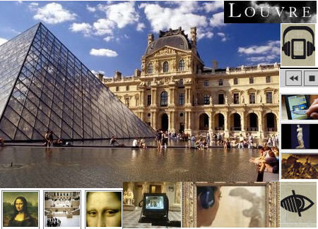

Faites la visite virtuelle de la petite galerie du Louvre
https://petitegalerie.louvre.fr/visite-virtuelle/saison5/

le lexique de l’art le fle pour les curieux niveau b1
https://leflepourlescurieux.fr/art-le-lexique-des-neuf-arts-vocabulaire-b1/

Grammaire
La comparaison
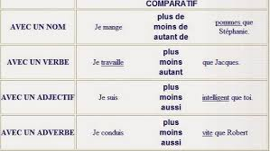

La formation des adverbes en-ment
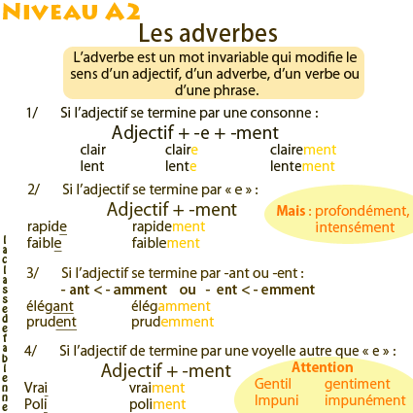

Dictée d’Archibald + Corrigé : les histoires fantastiques et diaboliques.
https://dictee.tv5monde.com/dictee/histoires-fantastiques-et-diaboliques/demarrer

